3 июня.
Сегодня был день насыщенный действиями, эмоциями и впечатлениями. С самого утра все отряды очень дружной гурьбой пошли на зарядку и добросовестно все повторяли за учителями.
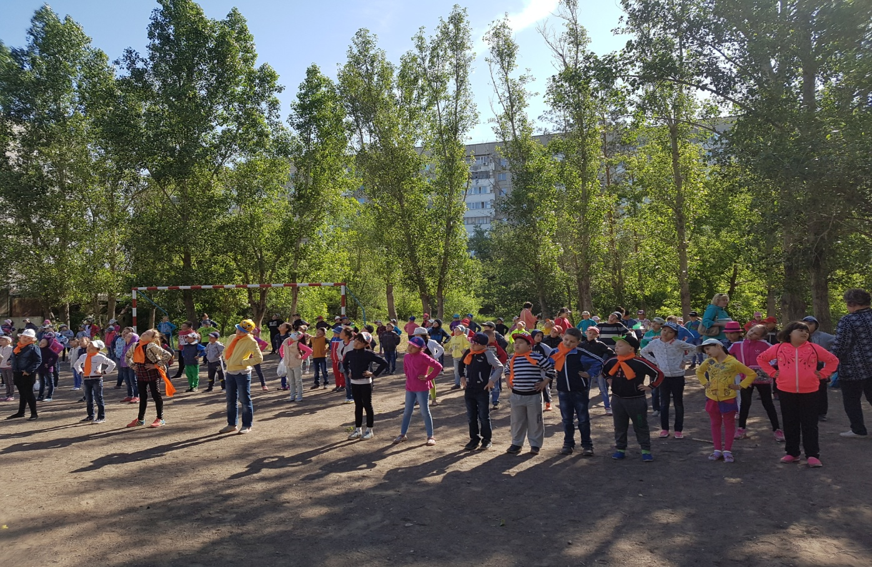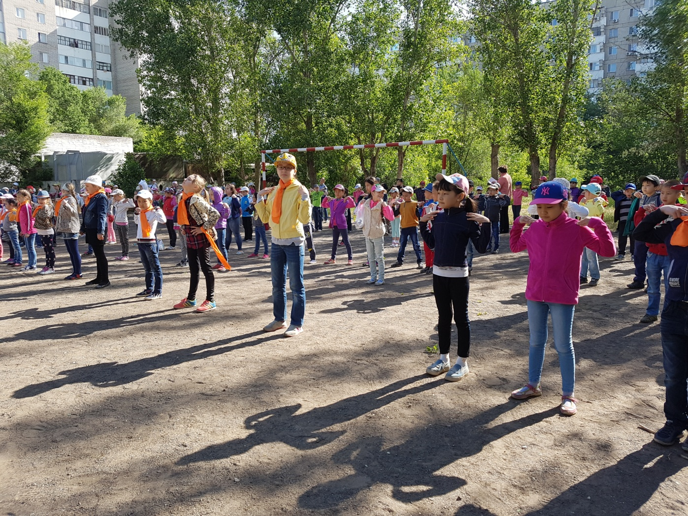
После зарядки был очень вкусный завтрак.
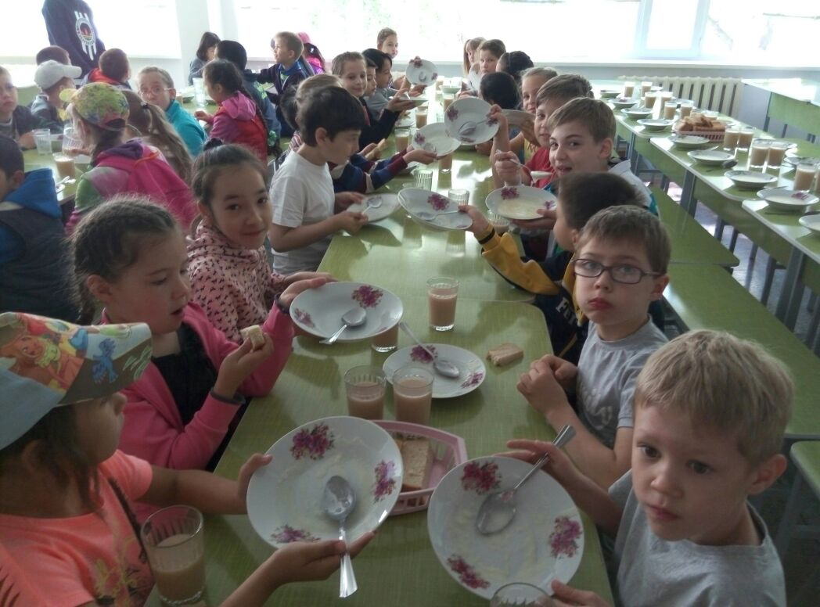
А вот после завтрака жизнь в лагере забурлила. В каких- то отрядах проходили викторины, где-то дискуссии, у кого – даже дебаты. А два отряда были в кабинете психолога, где с ними играли в различные интересные игры.
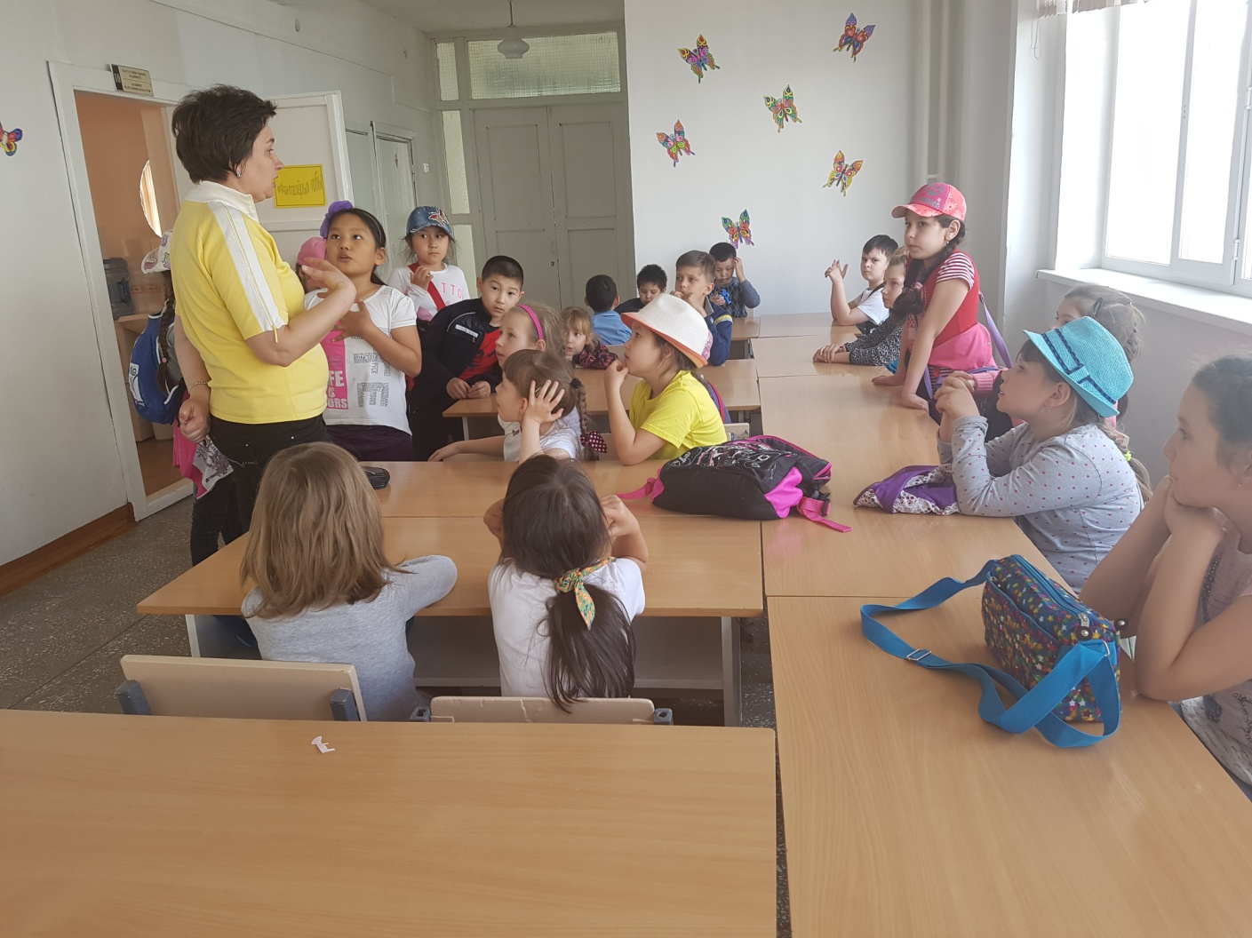

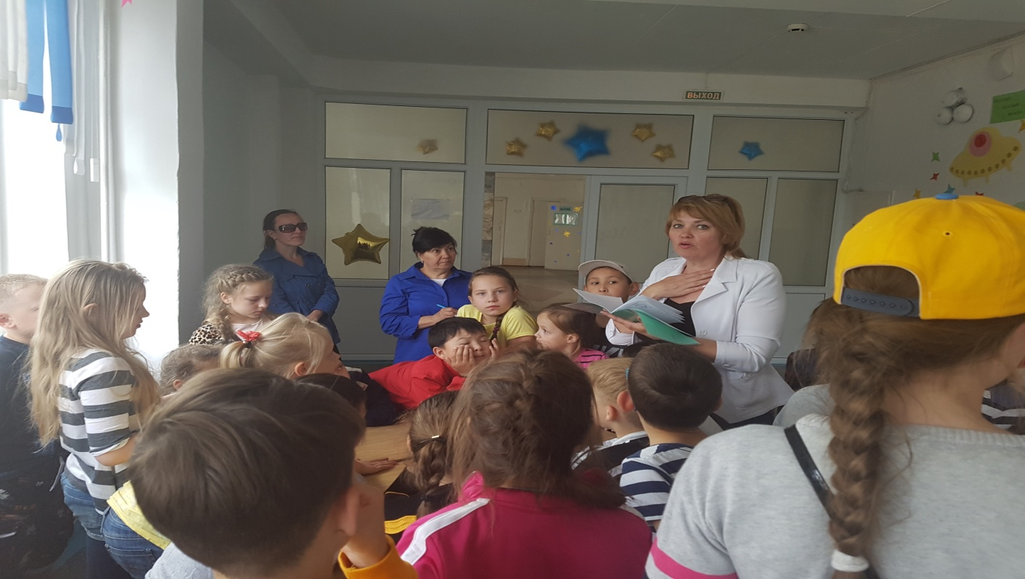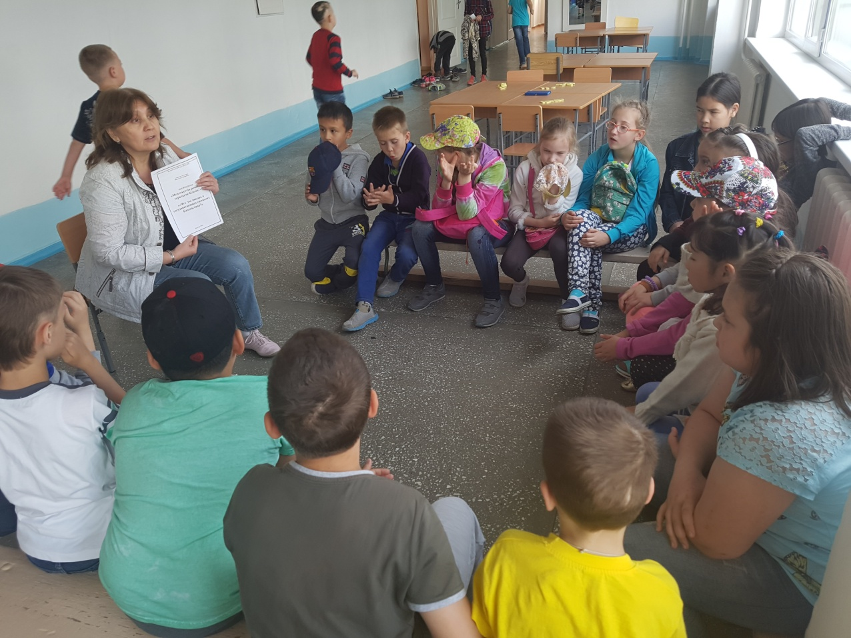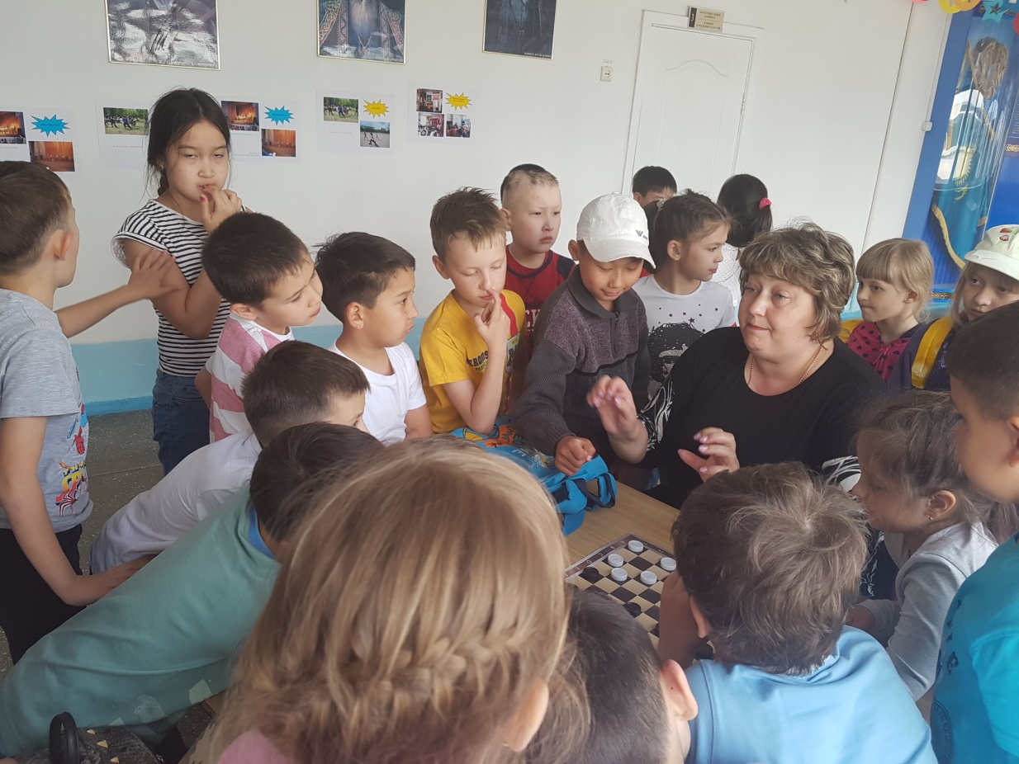
И, конечно же, в преддверие праздника «Дня государственных символов Республики Казахстан» мы не могли обойти его стороной и вместе с профильным лагерем исполнили Гимн Республики Казахстан.
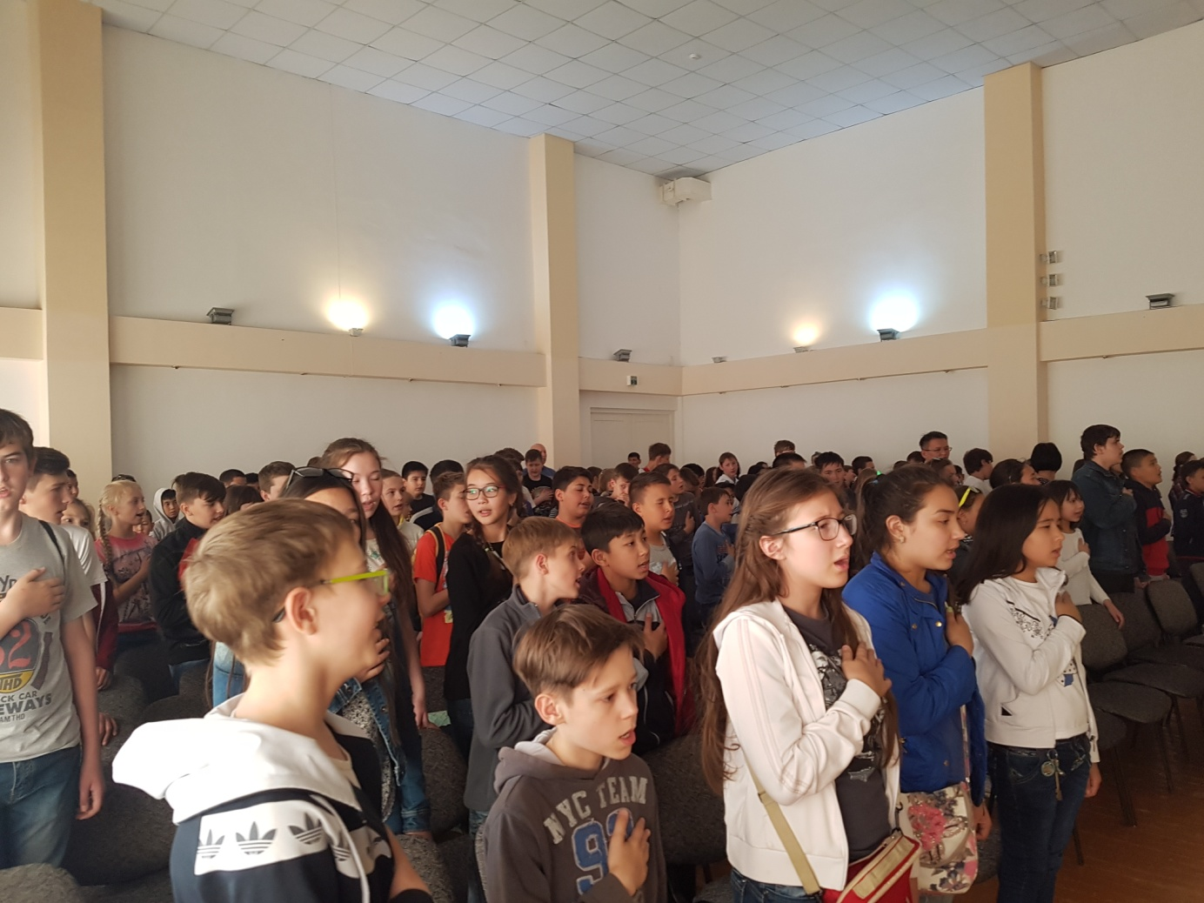
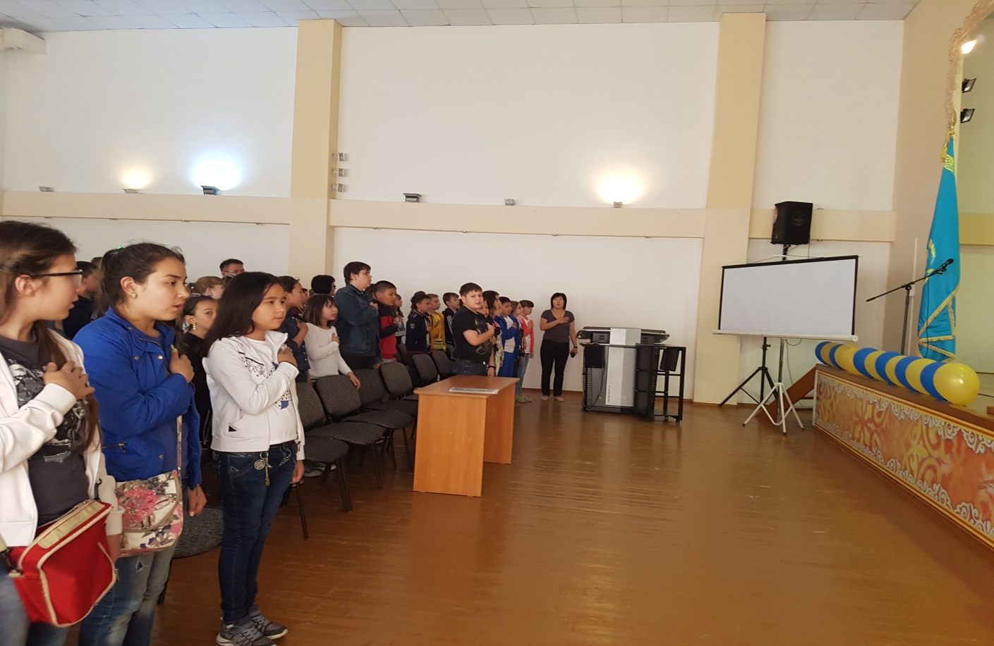
Старшая вожатая: Камкен А.О.
Звездные дебаты 2 отряда.

03.06.17 г. Сегодня в рамках мониторинга «12 дней борьбы против эксплуатации детского труда» в отряде «Марсианчики» проведены детские дебаты. Ребята высказывали свое мнение о том, что такое эксплуатация. Поспорили о том, чем отличается помощь, участие в полезных делах от детского труда. Ребята пришли к мнению, что трудиться полезно, но необходимо выполнять посильную работу, определенное количество времени и работа должна подходить возросту. Для малышей это разовые поручение, для подростков – это посильный труд под присмотром взрослых.

Воспитатель: Перевёртова Е.А.

